
جامعة ميد أوشن
كلية الريادة والإبتكار
برنامج ماجستير ريادة الأعمال

ريادة الأعمال في ظل جائحة كورونا (كوفيد 19)

إعداد الطالب/ محمد إبراهيم العليان
الرقم الأكاديمي/ 242001321

إشراف
الدكتور : أحمد راجح

العام الدراسي : 2025-2024



جدول المحتويات

04 | إهداء | 05 | الشكر والتقدير
06 | المقدمة | 08 | مشكلة الدراسة
10 | أهداف الدراسة | 11 | أهمية الدراسة
12 | تجارب الدول | 73 | فرص وتحديات
76 | التوصيات والمقترحات | 77 | مراجع علمية
80 | مصادر متنوعة | 87 | المراجع العربية
88 | المراجع الاجنبية | 90 | استمارة استبيان
96 | ختاماَ

إهداء
إلى كل من أظهروا لي ماهو أجمل من الحياة ومن زرعوا التفاؤل في دربي ..

اهدي هاذي الرسالة الى كل أحبابي الذين كانوا دائماً بجانبي ويدعموني..

شكراً لعائلتي الغالية وشكراً لأصدقائي الأوفياء على الدعم والوقوف معي فى أصعب الظروف..

الشكر والتقدير
نحمد الله عز وجل الذي وفقنا في إتمام هذا المشروع البحثي
والذي ألهمنا الصحة والعافية والصبر على هذا الانجاز

إلى من أعطى وأجزل بعطائه، إلى من ضحى بوقته وجهده ونال ثمار تعبه، لك يادكتورنا الغالي كل الشكر والتقدير على جهودك القيّمة

وأتقدم بالشكر والتقدير إلى الدكتور الفاضل

الدكتور/ أحمد راجح

الذي تفضل بإشرافه على هذا البحث، ولكل ماقدمه من دعم وإرشاد لإتمام هذا العمل على ماهو عليه..

والشكر والتقدير موصول إلى إدارة جامعة ميد أوشن ممثلة بالكادر الأكاديمي والإداري
لماقدموه من تسهيلات وتشجيع وتوفير الخدمات المطلوبة.

المقدمة
أسفرت جائحة كورونا عن 894,680 حالة وفاة مؤكدة من أصل 523,660,17 إصابة على مستوى العالم
وتسببت في فرض القيود على السفر، والحجر المنزلي، وتخفيض القوى العاملة في جميع القطاعات الاقتصادية مما أدى إلى فقدان العديد من الناس لوظائفهم
كما أغلقت المدارس، وانخفضت الحاجة إلى بعض السلع والمنتجات المصنعة
في المقابل زادت الحاجة للإمدادات الطبية بشكل ملحوظ، وشهد قطاع الغذاء أيضًا طلبًا كبيرًا بسبب الذعر ومحاولة تخزين المنتجات الغذائية
ولقد أثرت جائحة كورونا تأثيرًا فوريًا وبعيد المدى على مختلف أنواع مؤسسات الأعمال بما فيها مؤسسات ريادة الأعمال
وعلى المستويين العالمي والوطني، ظهرت تجارب عديدة ومتنوعة تستخدم البيانات والذكاء الاصطناعي لتطوير تقنيات تُساعد على توقع انتشار المرض ومستوى تأثيره، واحتوائه قبل اســتفحاله، وتســريع البحــث عــن علاجــات ولقاحــات ناجحــة. وأظهــرت كثيــر مــن تلــك التجــارب نتائج إيجابية مبشرة؛ رغم وجود العديد من التحديات والصعوبات التي حدت من الاستفادة الكاملة من إمكانات البيانات والذكاء الاصطناعي.
ومنــذ اللحظــات الأولــى التــي انطلقــت فيهــا الاســتعدادات للتصــدي للجائحــة، لعبــت الهيئــة السعودية للبيانات والذكاء الاصطناعي (سدايا) دورًا محوريًا في توفير البيانات الضرورية للقطاعات الأمنية والصحية لتمكين صناع القرار في تلك القطاعات من اتخاذ القرار المناسب بناءً على رؤى وتحليلات مستنبطة من البيانات باستخدام تقنيات الذكاء الاصطناعي.

وتمثل مساهمات «سدايا» في تقديم العديد من المبادرات التي تهدف – في مجملها – إلى إدارة الحظر واحتواء الجائحة، وتمكين القطاعات الحكومية من استدامة أعمالها. ومن أبرز تلك المبادرات:
تأسيس «مركـز العمليـات لدعـم القطاعـات الأمنيـة والصحيـة» والذي يعمل على مدار الساعة لتوفير البيانات والتحليلات ولوحات المعلومات لصناع القرار في تلك القطاعات.

تطوير تطبيق وطني للهواتف الذكية« توكلنا» للحصول على التصاريح بكافة أنواعها،وكذلــك تقديــم البلاغــات للجهــات الأمنيــة والصحيــة، وقــد تجــاوز عــدد المســجلين خمســة ملايين مسجل خلال فترة وجيزة.

إطــلاق «مشــروع مؤشــر كوفيــد19- الســعودي» بالتعــاون مــع وزارة الصحــة، لدراســة انتشار فيروس كورونا المستجد في المدن السعودية، وذلك باستخدام تقنيات الذكاء الاصطناعي لتقديم توقعات وتحليلات تساعد على فهم طبيعة انتشار الفيروس، ودعم متخذي القرار في إجراء التدابير الاحترازية اللازمة.

ويهــدف هــذا التقريــر إلــى اســتعراض أبــرز التجــارب التــي تســتخدم تقنيــات البيانــات
فـي التعامـل مـع مـرض كوفيـد.19 ويتضمـن التقريـر تجـارب متنوعـة تـم إطالقهـا
فــي العديــد مــن الــدول 17 دولــة مــن ضمنهــا: الســعودية، والواليــات المتحــدة، والصيــن،
والمملكــة المتحــدة، وكوريــا الجنوبيــة، وكنــدا، وســنغافورة

مشكلة الدراسة
مع انتشار الأوبئة والأمراض، كجائحة كورونا، يجب على الشركات إعادة النظر في نماذج الأعمال الحالية وأخذ هذا المتغير البيئي بعين الاعتبار حيث إنه سوف يؤثر في الاقتصاد بشكل أو بآخر. مع تزايد خطر جائحة كورونا حول العالم ظهرت الحاجة إلى اتخاذ بعض الإجراءات الاحتياطية للحفاظ على سير العمليات في الشركات لتقليل حجم الضرر الاقتصادي) 2020 ,Hevia & Neumeyer(. إلا أن الكوارث بما فيها الأوبئة تدفع الأعمال إلى تبني تقنيات ونماذج أعمال جديدة، فعلى سبيل المثال عندما تفشى وباء السارس عام 2003 ظهر معه تبني مفهوم التسوق الإلكتروني، ما أدى إلى تسارع نمو منصة علي بابا للتجارة الإلكترونية) ;2020 ,.Okyere et al 2019 ,.Yang et al(. وعندما تفشى فيروس كورونا في مدينة ووهان الصينية ظهرت تجربة يحتذى بها في جميع أنحاء العالم، حيث استخدمت الصين تتبع درجة حرارة المواطنين عبر تطبيق للهاتف المحمول، والذي يظهر المواطن ودرجة حرارته اللحظية ومكانه على الخريطة) 2020 ,.Shaw et al(. وبالمثل اتجهت المؤسسات والشركات التجارية إلى الاعتماد على ريادة الأعمال الرقمية؛ لقدرتها على فتح مسارات جديدة وذكية أمام الشركات والمؤسسات، ودورها في دعم منظمات الأعمال في تجاوز العقبات الكثيرة التي تواجهها، سواء في عمليات البيع والشراء، أو فيما يتعلق بجوانبها الإدارية والفنية) 2019 ,.Balocco et al(.
إن تداعيات جائحة كورونا تعد فرصة كبيرة للتحول نحو المزيد من ريادة الأعمال الرقمية. كما أنها فرصة لرواد الأعمال لاكتشاف النقص بالسوق والعمل في ضوئه؛ حيث ارتفعت حاجة الناس للتسوق الإلكتروني ،والأرقام والإحصائيات التي نشاهدها كل يوم تجعل الأمر أكثر وضوحًا، فاختيار الفرص التي يمكن اقتناصها أصبح اليوم أسهل
ولقد لاحظنا بالفعل تحولات كبيرة في الممارسات التجارية، وبات العمل من المنزل هو المعيار الجديد، في حين تم استبدال العديد من الاجتماعات والمؤتمرات الشخصية باجتماعات الفيديو وغيرها من أشكال الاتصال الافتراضية) 2020
كما وفرت التكنولوجيا فرصًا عديدة حيث تحول الأزمة المنتجات أو الخدمات التي يمكن أن تقدمها المشاريع الريادية، ومن المرجح أن تشهد شركات الخدمات على وجه الخصوص الكثير من الابتكار في كيفية إنشاء الخدمات وتعبئتها وبيعها) 2020
ومن جهة أخرى فإن أزمة كورونا اضطرّت الكثير من الشركات إلى إغلاق أبوابها وإنهاء أعمالها، أو تسريح جزء كبير من الموظفين والعاملين، فلم تعد ريادة الأعمال الرقمية خيارًا بل أصبحت من الضرورات الملحة ،خاصة لهؤلاء الموظفين أو العاملين الذين تم تسريحهم، إذًا يُمكننا القول إن ريادة الأعمال الرقمية أصبحت طوق نجاة في ظل أزمة كورونا، فهي تمثل الخيار الأمثل للتخفيف من أزمات البطالة التي أصبحت في تزايد كبير بسبب تداعيات الجائحة 2019 ,Hansen

أهداف الدراسة
- التعرف على التجارب الدولية في دعم ريادة الأعمال خلال فترة انتشار جائحة كورونا
- التعرف على الفرص المتاحة لريادة الأعمال الرقمية في ظل جائحة كورونا
- الكشف عن التحديات التي تواجه ريادة الأعمال الرقمية في ظل جائحة كورونا

أسئلة الدراسة
ما الحلول التي انتهجتها أقوى الدول اقتصاديًا لدعم ريادة الأعمال خلال فترة انتشار الجائحة؟
ما فرص ريادة الأعمال الرقمية المتاحة للشركات الناشئة في ظل جائحة كورونا؟
ما التحديات التي تواجه الشركات الناشئة في ريادة الأعمال الرقمية في ظل جائحة كورونا؟

أهمية الدراسة
تنبع أهمية الدراسة من التحولات التي يشهدها العالم في ظل جائحة كورونا، من تزايد حاجة المستهلكين إلى الخدمات الرقمية، وما فرض على الأسواق من ظروف تنافسية صعبة وسريعة التغيير.
إفادة القائمين والمسؤولين عن قطاع ريادة الأعمال من التجارب الدولية في مجال الحلول الرقمية في مواجهة تحديات انتشار الأوبئة، وكذلك إمكانية إعادة النظر في بعض الإجراءات المتعلقة بها، وتقديم التسهيلات المختلفة لدعمها وتطويرها
التعرف على أبرز التحديات التي تواجه نمو ريادة الأعمال الرقمية في ظل جائحة كورونا

منهج الدراسة وإجراءاتها
استخدمت الدراسة المنهج النوعي التحليلي؛ وذلك من خلال استخدام طريقة تحليل SWOT لواقع ريادة الأعمال الرقمية ، وكذلك طريقة تحليل الفرص والتحديات السياسية، والفرص والتحديات

تجارب الدول



السعودية

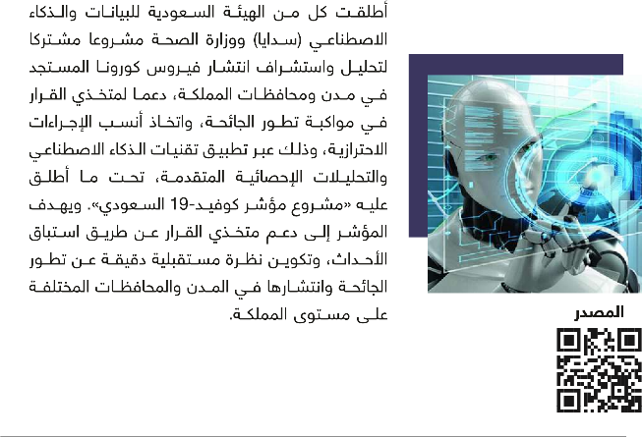
المصدر: الهيئة السعودية للبيانات والذكاء الاصطناعي

طــوّر باحثــون مــن مدينــة الملــك عبــد العزيــز للعلــوم والتقنية (كاكست) نموذجًا لمحاكاة انتشار فيروس كورونا المستجد، يعتمد على أنظمة الذكاء الاصطناعي وتحليل البيانات الضخمة لمحاكاة ديناميكية حركة الأفراد داخل المــدن. وأشــار الباحثــون إلــى أن النمــوذج أثبــت بشــكل علمي أن التدابير الوقائية والإجراءات الاحترازية لمكافحة الفيروس في مدينة الرياض حدت بشكل كبير من عدد الإصابــات والوفيــات داخــل العاصمــة. وتعمــل كاكســت علــى التنســيق مــع الجهــات ذات العلاقــة لتطويــر هــذا النمــوذج وتوســيع نطــاق تطبيقــه ليشــمل جميــع المــدن الســعودية.

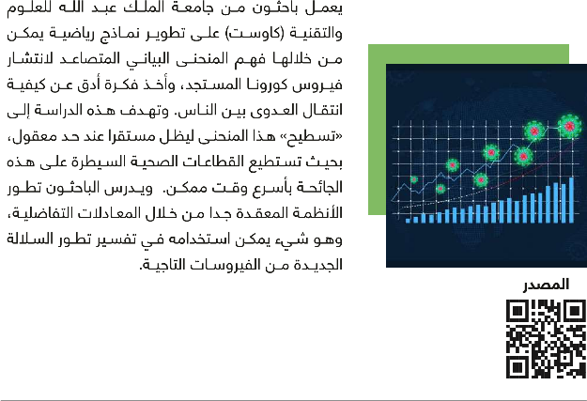
المصدر: الهيئة السعودية للبيانات والذكاء الاصطناعي

يعمــل باحثــون مــن جامعــة الملــك عبــد اللــه للعلــوم والتقنيــة (كاوســت) علــى تطويــر منصــة لدراســة انتشــار فيــروس كورونــا المســتجد مــن خــلال بيانــات الهواتــف الرقمية ووسائل التواصل الاجتماعي. ويُشير الباحثون إلى أن هذه المنصة المعلوماتية ستكون متاحة للجهات الصحيــة العامــة، وأيًضًــا لعامــة النــاس، وســتتمكن الســلطات الصحيــة مــن الاطــلاع علــى أحــوال المناطــق ،ومعدل انتشار الوباء، والتخطيط للاستجابة، في حين أنه ا ستقدم للناس بيانات عامة عن الوضع الحقيقي للجائحة، مما يمكنهم من التكيّف معها بتعديل نمط حياتهــم، واتخــاذ تدابيــر أفضــل لحمايــة أنفســهم.
يعمــل باحثــون فــي جامعــة الملــك عبــد اللــه للعلــوم والتقنيــة (كاوســت) علــى تطويــر اختبــارات تشــخيصية للأشــعة المقطعيــة لمرضــى فيــروس كورونــا المســتجد باســتخدام تقنيــات الــذكاء الاصطناعــي. ويُشــير الباحثــون إلــى أن عملهــم لا يقتصــر علــى تشــخيص وتصنيــف المرضــى، بــل يمكــن أيًضًــا اســتخدام الــذكاء الاصطناعــي لتقسيم منطقة العدوى بدقة من الأشعة المقطعية لرئة المريض، ثم تحديد حجمه ا بالنسبة للحجم الكلي للرئة؛ مما يُساعد على تحديد الدواء المناسب للمريض .ويعمــل الباحثــون علــى تطويــر تقنيــات تعلــم الآلــة مــن خلال جمع بيانات التصوير بالأشعة المقطعية الفعلية المصدر من متعاونين في الصين، وكذلك بالتعاون مع بعض الجهــات الوطنيــة.

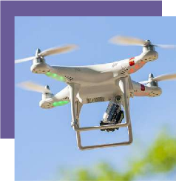
استخدمت أمانة منطقة القصيم طائرة «درون» مزودة بتقنية المسح الجوي عبر كاميرات حرارية حديثة تعمل على الذكاء الاصطناعي لمراقبة درجة حرارة المتسوقين والباعــة فــي الســوق المركــزي للخضــار والفواكــه بمدينــة بريدة. ويمكن للطائرة قراءة درجة حرارة الجسم للأفراد داخــل الحشــود والمجموعــات البشــرية فــي المناطــق المفتوحة، وتحديد من لديهم درجة حرارة غير طبيعية بشــكل آلــي. وتأتــي هــذه المبــادرة بالتعــاون مــع مدينــة الملك عبد العزيز للعلوم والتقنية .

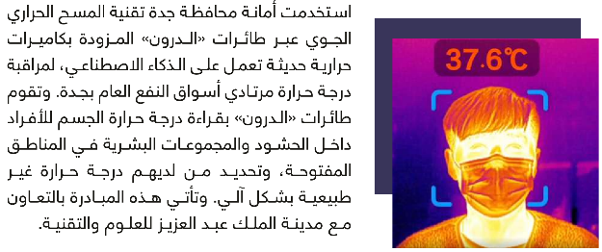

اســتخدمت أمانــة منطقــة المدينــة المنــورة تقنيــات المســح الحــراري مــن خــلال الاســتعانة بطائــرات «الــدرون» المــزودة بكاميــرات حراريــة للكشــف المبدئي على مرتادي الأسواق المركزية. وتستخدم هــذه الطائــرات تقنيــات الــذكاء الاصطناعــي لقيــاس درجــة حــرارة الجســم للمتســوقين والبائعيــن داخــل المجموعــات البشــرية فــي الأســواق المفتوحــة ،وتحديد تلك المؤشرات من خلال الأنظمة الآلية.

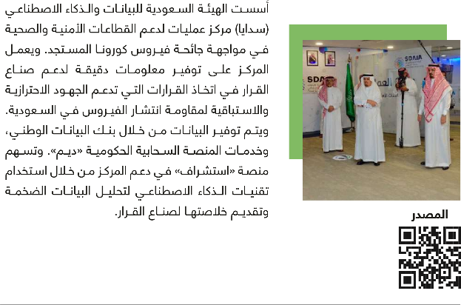
المصدر: الهيئة السعودية للبيانات والذكاء الاصطناعي

المصابين

عن

إحصائيات
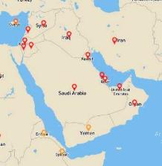
أطلقــت وزارة الصحــة لوحــة معلومــات تفاعليــة تعــرض إحصائيــات محدثــة عــن المصابيــن بفيــروس كورونــا المســتجد فــي جميــع مــدن الســعودية. وتعــرض لوحــة المعلومات أيًضًا إحصائيات عن المتعافين من المرض ،والمتوفيــن بســببه. وتتضم ن لوحــة المعلومــات رســومًا توضيحيــة عــن حــالات المصابيــن خــلال فتــرات زمنيــة .أطلق المجلس الصحي السعودي، ممثلاً بالمركز الوطني للمعلومــات الصحيــة، «منصــة كوفيــد19- التفاعليــة »لتوفير معلومات عن فيروس كورونا المستجد. وتتضمن المنصــة العديــد مــن المميــزات الأخــرى، مثــل: رصــد ومتابعــة الإحصائيــات حــول العالــم، وتحديثــات لحظيــة لــكل مــا يتعلــق بالفيــروس، ومخططــات ورســوم بيانيــة توضيحيــة، وكذلــك عــرض آخــر الأخبــار عــن الفيــروس ،ومحتــوى تثقيفــي لتوعيــة المســتخدمين، إضافــةً إلــى عــرض عــن حالــة أهــم المؤتمــرات المتأثــرة بالفيــروس ،ودليــل عــن مستشــفيات العــزل الخاصــة بالمملكــة.

المصدر: الهيئة السعودية للبيانات والذكاء الاصطناعي


أطلقت وزارة الصحة خدمة «التقييم الذاتي» عبر تطبيق الجوال «موعد» للتأكد من صحة الأشخاص وسلامتهم من أعراض فيروس كورونا المستجد. وأشارت الوزارة إلــى أن الخدمــة متاحــة لجميــع أفــراد المجتمــع المواطــن والمقيم، ومتوافرة باللغتين العربية والإنجليزية، وأنه يمكــن إجــراء التقييــم الذاتــي بشــكل يومــي للاطمئنــان على صحة المستفيد، وأيًضًا إضافة من حوله والتأكد مــن ســلامتهم. وذكــرت الــوزارة أنهــا تعاونــت مــع هيئــة الاتصالات لإتاحة هذه الخدمة مجانًا وبدون استهلاك بيانات .

المصدر: الهيئة السعودية للبيانات والذكاء الاصطناعي

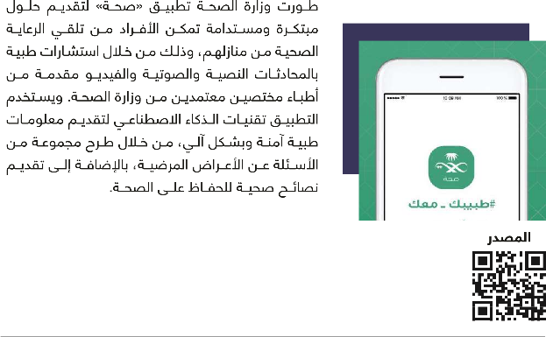
المصدر: الهيئة السعودية للبيانات والذكاء الاصطناعي

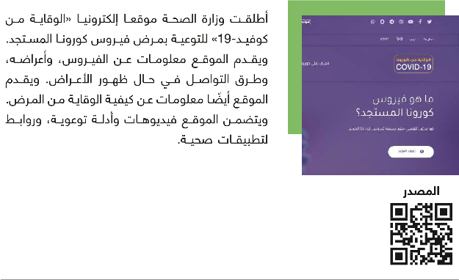
المصدر: الهيئة السعودية للبيانات والذكاء الاصطناعي

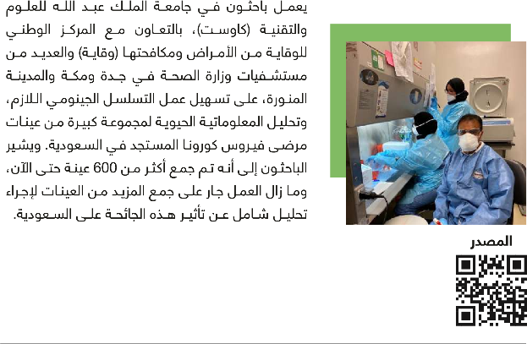
المصدر: الهيئة السعودية للبيانات والذكاء الاصطناعي

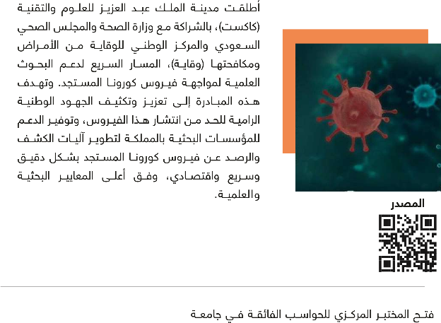
المصدر: الهيئة السعودية للبيانات والذكاء الاصطناعي



الولايات المتحدة

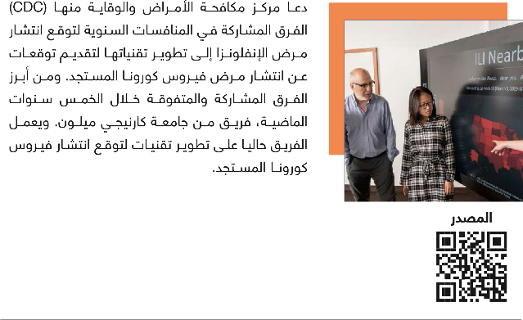

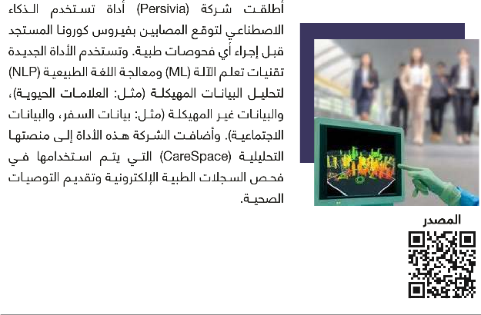

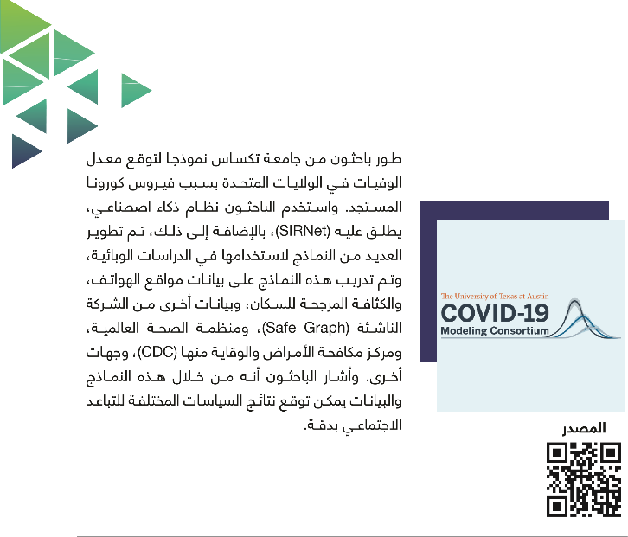

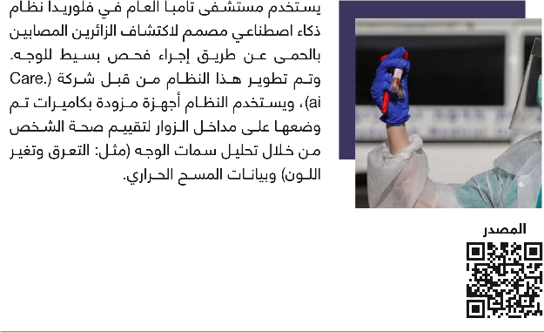

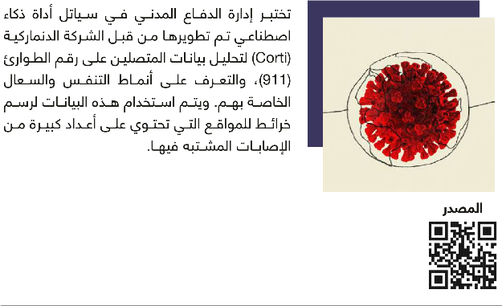

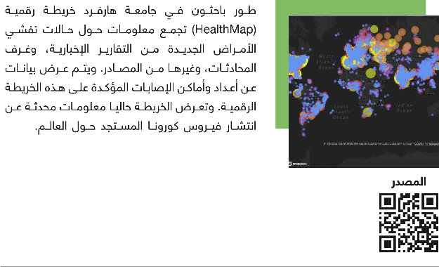

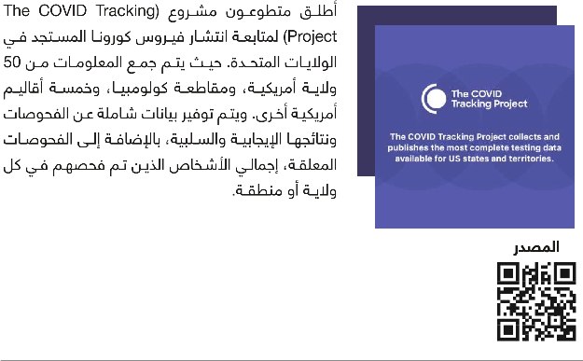

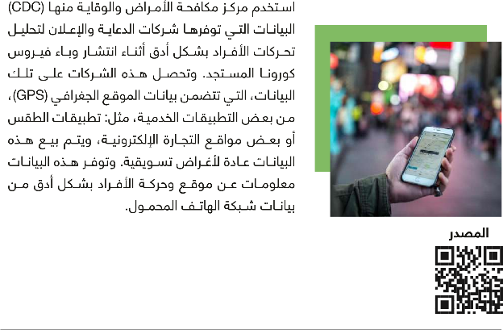



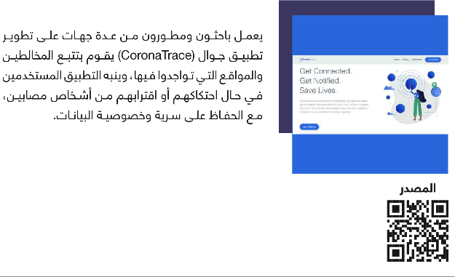

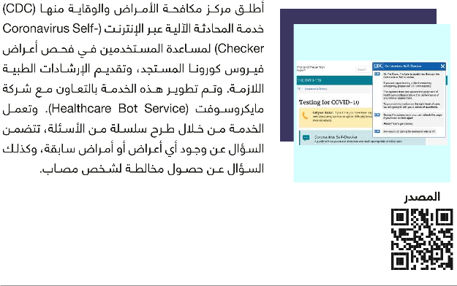

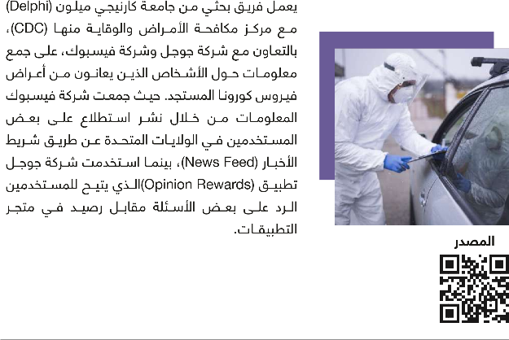



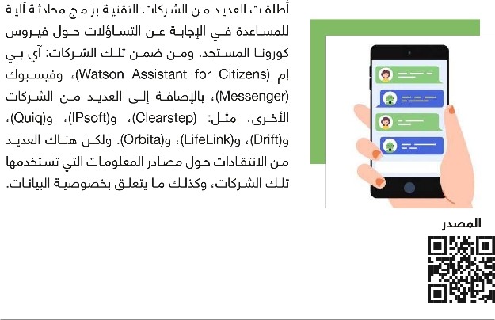



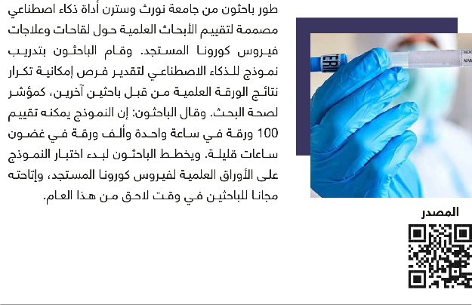



الصين

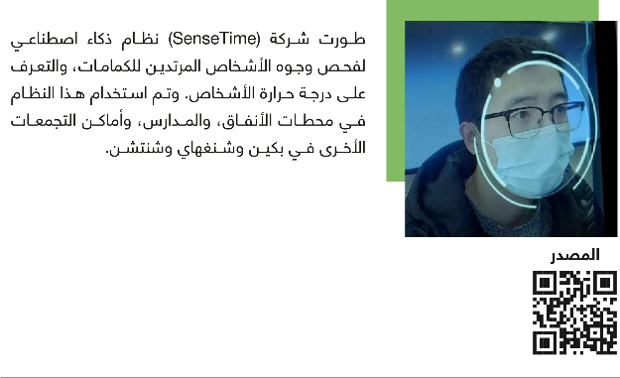

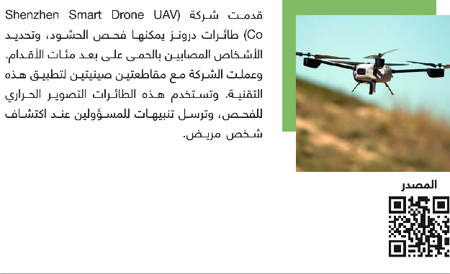

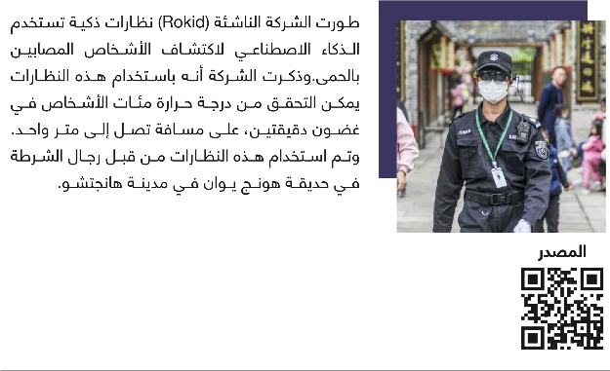

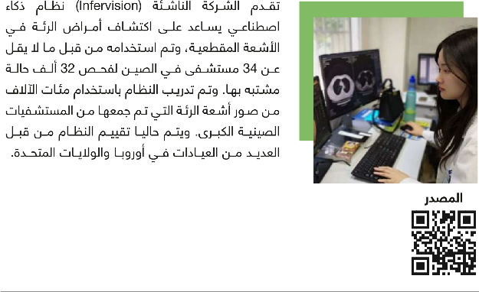

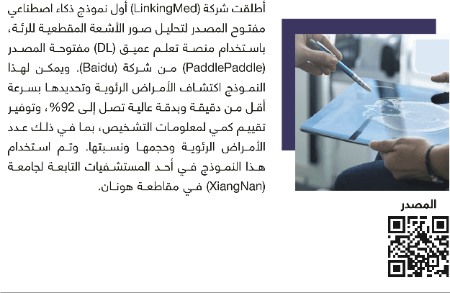

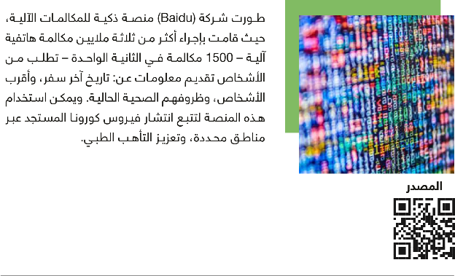

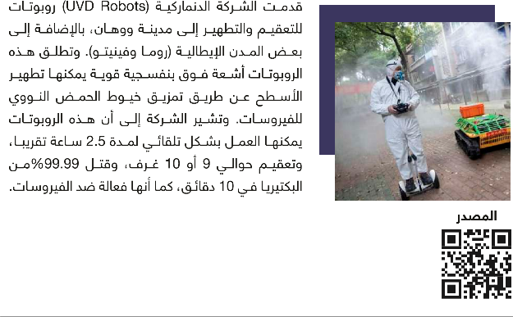

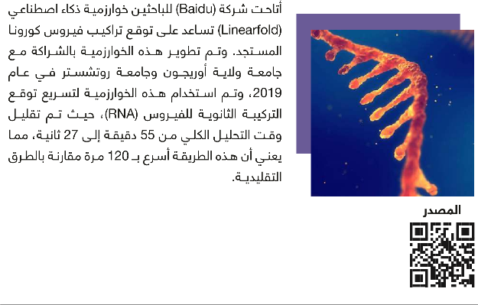



المملكة المتحدة



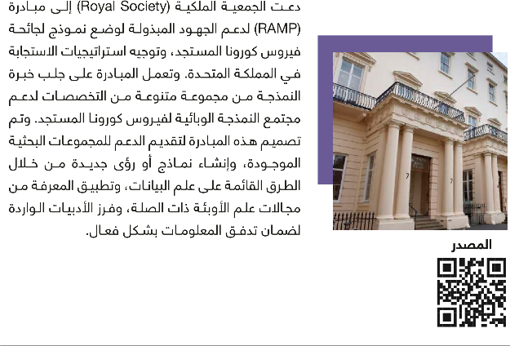

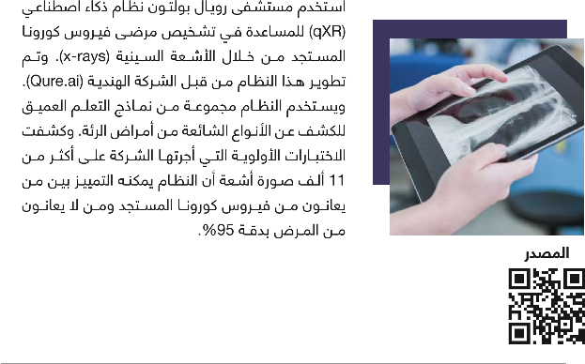

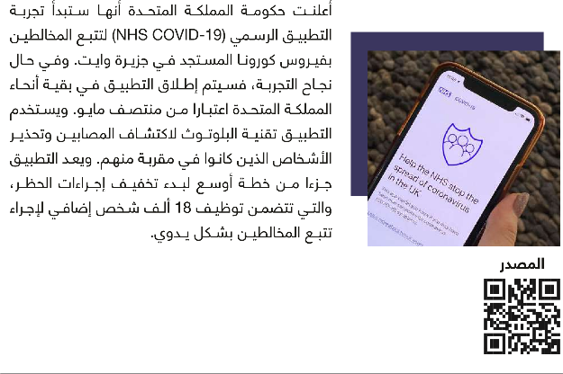

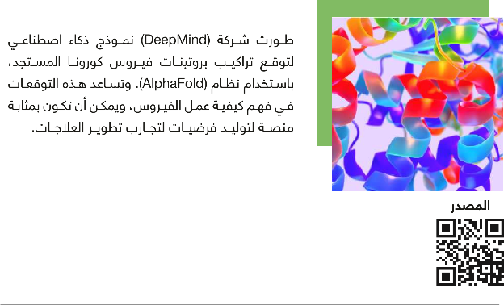



كوريا الجنوبية

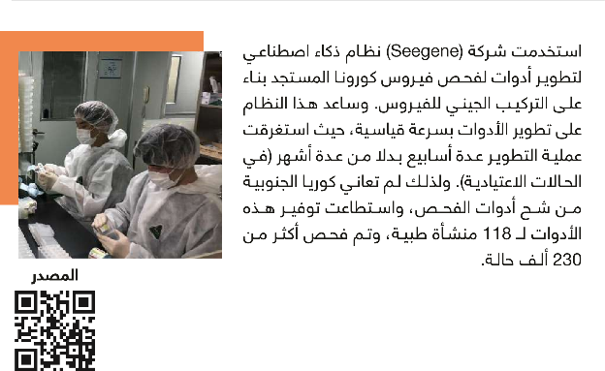

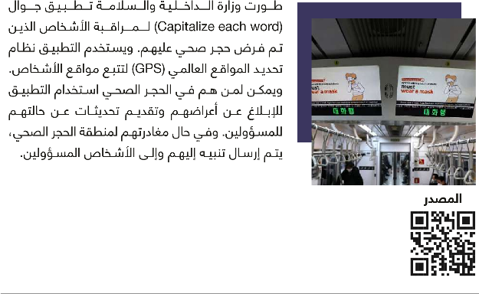

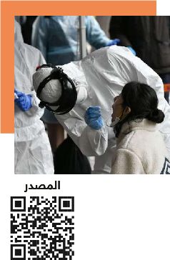
تقــوم الســلطات الكوريــة بإرســال رســائل نصيــة لتنبيــه الناس القريبين عند اكتشاف أي حالة مصابة بفيروس كورونا المستجد. وتحتوي رسائل التنبيه – في الغالب – على معلومات عن الشخص المصاب، مثل: العمر ،والجنــس، والأماكــن التــي تنقــل فيهــا. وفــي بعــض المناطــق، تتضمــن المعلومــات: مــكان الســكن، وهــل يرتدي كمامات أو لا. وبالرغم من مساعدة هذه الطريقة في الحد من انتشار الفيروس، إلا أنه ظهر هناك بعض الانتقــادات فيمــا يخــص خصوصيــة البيانــات .



كندا


أرســلت شــركة) BlueDot( تحذيــرًا مبكــرًا لعملائهــا عــن ظهور مرض غير عادي في مدينة ووهان الصينية. وكان هذا التحذير في 31 ديسمبر 2019، قبل صدور تصريح منظمة الصحة العالمية بتسعة أيام. وتستخدم الشركة تقنيات تعلم الآلة) ML( ومعالجة اللغة الطبيعية) NLP( لمراقبــة تفشــي الأمــراض المعديــة حــول العالــم. وتتابــع الشــركة أكثــر مــن 100 مصــدر للبيانــات للتوقــع بانتشــار الأمراض، بما في ذلك: مصادر الأخبار، ومبيعات تذاكر الطيــران، والبيانــات الديموغرافيــة، والبيانــات المناخيــة ،وتعداد الحيوانات

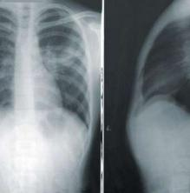
أطلــق باحثــون مــن جامعــة واترلــو وشركة DarwinAI نمــوذج ذكاء اصطناعــي مفتــوح المصــدر COVID-Net لتشــخيص صــور الأشــعة الســينية للصــدر، واكتشــاف فيــروس كورونــا المســتجد. وتــم تطويــر هــذا النمــوذج باســتخدام خوارزميــة CNN، وتــم تدريبهــا علــى تحديــد علامــات وجــود الفيــروس باســتخدام 5،941 صــورة تــم التقاطها من 2،839 مريًضًا يعانون من أمراض رئوية مختلفة، بما في ذلك الالتهابات البكتيرية والالتهابات الفيروســية، وفيــروس كورونــا المســتجد.
المصدر



أصــدرت شــركة أداة بحــث تُســاعد علــى البحث في مجموعة البيانات المفتوحة لفيروس كورونا المستجد. حيث تضم مجموعة البيانات أكثر من 44 ألف مقالة علمية حول فيروس كورونا المستجد والفيروسات ذات الصلــة ويمكــن للمســتخدمين البحــث أو الاستعلام عن مصطلحات وعبارات وكلمات مفتاحية باســتخدام اللغــة الطبيعيــة. وتشــير الشــركة إلــى أنــه ســيتم تحديــث الأداة بمجموعــات بيانــات إضافيــة، إلــى جانب الميزات التي تشمل: إمكانات الإجابة عن الأسئلة مفتوحــة المجــال، والتلخيــص المســتند إلــى الاســتعلام ،واكتشــاف المواضيــع.


سنغافورة

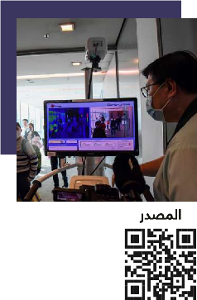
طــورت الشــركة الناشــئة
KroniKare
نظامًــا لفحــص درجة حرارة الأشخاص باستخدام هاتف ذكي ومستشعر حراري. ويتم استخدام هذه التقنية في أحد المنشآت الصحية في سنغافورة.

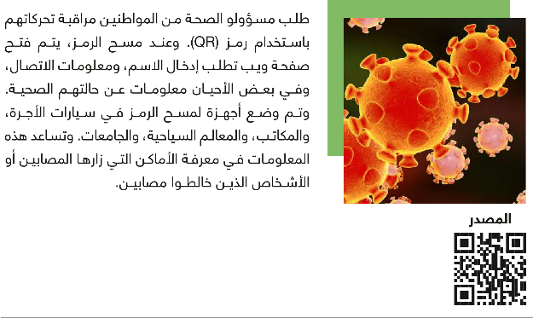

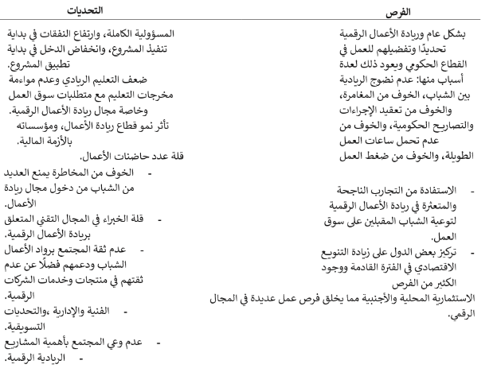

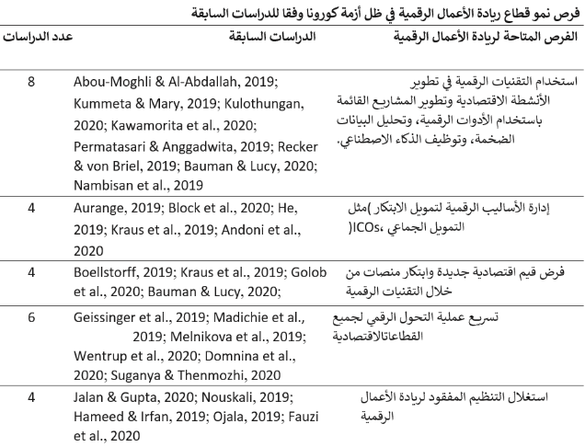

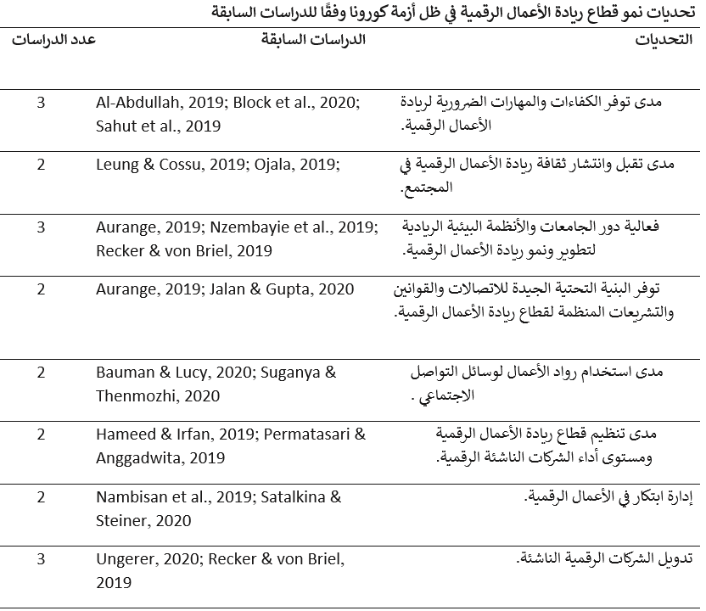

التوصيات والمقترحات

• توفير بنية تحتية ونظم جيدة للاتصالات، وتقديم التسهيلات المختلفة، كخفض تكلفة استخدام الإنترنت.
• إيجاد بيئة قانونية وتشريعية تنظم مثل هذه المعاملات التجارية الرقمية، وتلبي المعايير المتعلقة بالتجارة والضرائب والتبادل التجاري وغيرها من القوانين التي تغطي متطلبات ريادة الأعمال الرقمية، وتسهل من مزاولة أنشتطها أمام مختلف الأطراف سواء المؤسسات أم الأفراد والمشترين.
• توفير الخصوصية وإجراءات أمنية كافية لضمان إتمام عملية التبادل التجاري الرقمي، والحفاظ على خصوصية بيانات المؤسسات والعملاء المتعاملين عبر ريادة الأعمال الرقمية.

كما تقترح الدراسة الحالية في ضوء النتائج التي خلصت إليها المقترحات البحثية الآتية للدراسات المستقبلية:
• إمكانيات توظيف البيانات الضخمة Big Data والذكاء الاصطناعي في تعزيز استخدام المعلومات لإنجاح مشاريع ريادة الأعمال الرقمية.
• التحديات التي تواجه المؤسسات الصغيرة والمتوسطة نحو التحول الرقمي.
• الوعي المجتمعي بأهمية ريادة الأعمال الرقمية ودورها في تجاوز الأزمات خلال فترة الأوبئة.

مراجع علمية

الرابط |  |  |  | الوصف |  |  |  | العنوان
 |  |  |  |  | تقريــر مــن مؤسســة بروكنجــز يناقــش التحديــات التــي تواجــه ال ذكاء الاصطناع ي ف ي مكافح ة انتشار فيروس كورونا المستجد .وأشــار التقريــر إلــى العديــد مــن الاعتبــارات التــي يجــب دراســتها بعناي ة عن د تطبي ق حل ول ال ذكاء الاصطناعي في المجال الطبي. |  |  |  | A guide to healthy skepticism of artificial intelligence and  coronavirus
 |  |  |  |  | مقــال يناقــش أبــرز تطبيقــات البيانــات والــذكاء الاصطناعــي التــي تــم تطويرهــا لمواجهــة فيروس كورونا المستجد. وأشار المق ال إل ى أه م التحدي ات الت ي تواجــه تلــك التطبيقــات. |  |  |  | Artificial Intelligence against COVID-19: An  Early Review
 |  |  |  |  | تقريــر مــن شــركة جارتنــر حــول كيفيــة اســتخدام الــذكاء الاصطناعــي فــي مكافحــة فيــروس كورونــا المســتجد .واستعرض التقرير أهم المجالات والتطبيقــات التــي يمكــن للــذكاء الاصطناعــي المســاهمة فيهــا .وناقــش التقريــر أبــرز التحديــات التــي تواجــه تلــك التطبيقــات ،وقــدم بعــض التوصيــات الهامــة للمســاعدة فــي تجــاوز تلــك التحديــات. |  |  |  | How to Use AI to Fight  COVID-19 and Beyond

الرابط |  |  |  | الوصف |  |  |  | العنوان
 |  |  |  |  | ورقــة علميــة تلخــص الجهــود البحثيــة والمنشــورات العلميــة الحديثــة لاســتخدام الــذكاء الاصطناعي في مواجهة فيروس كورونــا المســتجد. وصنــف الباحثــون تلــك التطبيقــات إلــى ثلاثــة مجــالات: المجــال الطبــي )تشــخيص المرضــى(، والمجــال الجزيئــي )اكتشــاف العــلاج( ،والمجــال المجتمعــي )علــم الوبائيــات والمعلوماتيــة.(  ورقــة علميــة تلخــص الأبحــاث العلميــة المتعلقــة باســتخدام الــذكاء الاصطناعــي فــي تحليــل ص ور أش عة المصابي ن بفي روس كورونــا المســتجد. واســتعرض الباحثــون التقنيــات المســتخدمة فــي الحصــول علــى البيانــات ،وتقســيمها، وتشــخيصها.  مؤتمــر افتراضــي عــن طريــق الإنترنــت مــن تنظيــم جامعــة ســتانفورد لمناقشــة المواضيــع المتعلقــة بالــذكاء الاصطناعــي وفيــروس كورونــا المســتجد.  مقــال مــن )OneZero( عــن الــدول التــي اســتخدمت تقنيــات المراقبــة لمواجهــة فيــروس كورونــا المســتجد. وجمــع التقريــر معلومات عن أكثر من 28 دولة حــول العالــم. |  |  |  | Mapping the landscape  of Artificial Intelligence  applications against COVID-19
 |  |  |  |  |  |  |  |  | Review of Artificial  Intelligence Techniques in  Imaging Data Acquisition,  Segmentation and  Diagnosis for COVID-19
 |  |  |  |  |  |  |  |  | Stanford HAI - COVID-19  and AI: A Virtual  Conference
 |  |  |  |  |  |  |  |  | We Mapped How the  Coronavirus Is Driving  New Surveillance  Programs Around the World

مصادر متنوعة
الرابط |  |  |  | الوصف |  |  |  | العنوان
 |  |  |  |  | مبــادرة مــن مركــز )GovLab( لجمــع معلومــات عــن مشــاريع البيانــات المتعلقــة بفيــروس كورونــا المســتجد فــي جميــع أنحــاء العالــم. وتأتــي هــذه المبــادرة ضمــن مشــروع )Data Collaboratives( لتعزيــز التعــاون فــي مشــاركة البيانــات بين القطاعات العامة والخاصة.  معلومــات عــن الشــركات التــي تعمــل علــى تطويــر تقنيــات تُســاعد علــى مراقبــة التباعــد الاجتماعــي وتتبــع المخالطيــن داخــل بيئــات العمــل. ومــن ضمــن تلــك الشــركات: الشــركة الأمريكيــة )Ford(، والشــركة البريطانيــة )PwC(، والشــركة الكنديــة) Blackline Safety(، والشــركة الأوروبيــة )Estimote(.  موقع إلكتروني لجمع معلومات حــول تفشــي فيــروس كورونــا حول العالم، وعرضها في لوحة معلومــات تفاعليــة.  تقاريــر ورســومات تفاعليــة – مفتوحــة المصــدر – مــن موقــع )Our World In Data( حــول انتشــار مــرض فيــروس كورونــا المســتجد فــي دول العالــم. |  |  |  | data4covid19#
 |  |  |  |  |  |  |  |  | Back to Work: Wearables Track Social Distancing and Sick Employees in  the Workplace
 |  |  |  |  |  |  |  |  | CoronaTracker
 |  |  |  |  |  |  |  |  | Coronavirus Pandemic  )COVID-19(

الرابط |  |  |  | الوصف |  |  |  | العنوان
 |  |  |  |  | تحليــلات – يتــم تحديثهــا بشــكل دوري – مــن موقــع )Financial Times( حــول انتشــار مــرض فيــروس كورونــا المســتجد فــي دول العالم. وتتضمن التحليلات رســومات متنوعــة تقــارن بيــن ال دول م ن حي ث ع دد الإصاب ات وعــدد الوفيــات. بالإضافــة إلــى خريطــة متحركــة توضــح كيــف تجاوبــت الــدول مــع انتشــار الفيــروس خــلال فتــرات زمنيــة.  قـــــائمة بأســماء التطبيقــات الرسمــــية الـــــتي تــــستخدمها الــــدول لتتبــع المخالطيــن مــن إعداد موقع) MIT Technology Review(. وتـتــضـــمن القائمــة معلومــــــــات مـلـخصـــة عــن التــطـــبــيــقـــــات والـتـقـنـيــــات المستـخدمـــة فـــيها.  صفحة ويب لجمع مجموعة من المصــادر المتعلقــة باســتخدام الــذكاء الاصطناعــي فــي تحليــل صــور الأشــعة للمصابيــن بفيــروس كورونــا المســتجد .وتتضمن تلك المصادر: بيانات ،ونمــاذج، وأدوات، ودراســات بحثيــة، ومنشــورات علميــة.  بوابــة إلكترونيــة أطلقتهــا المفوضيــة الأوروبيــة لمســاعدة العلمــاء الذيــن يدرســون فيــروس كورونــا المســتجد للوصــول إلــى مجموعــات مــن البيانــات والأدوات التــي تعــزز جهــود البحــث مــن خــلال تشــجيع إعــادة اســتخدام البيانــات وفتــح العلــم. |  |  |  | Coronavirus tracked: the latest figures as countries fight to contain the pandemic
 |  |  |  |  |  |  |  |  | Covid Tracing Tracker
 |  |  |  |  |  |  |  |  | COVID-19 + Imaging AI Resources
 |  |  |  |  |  |  |  |  | COVID-19 Data Portal

الرابط |  |  |  | الوصف |  |  |  | العنوان
 |  |  |  |  | معلومات عن المبادرات التقنية )مثل تطبيقات تتبع المخالطين( في العدي د من ال دول لمكافح ة فيــروس كورونــا المســتجد مــن إعداد موقع) top10vpn.com(.  موقــع إلكترونــي يضــم قائمــة بالعديــد مــن المبــادرات التقنيــة التــي تــم إطلاقهــا فــي دول أوروبيــة وعالميــة لمواجهــة فيــروس كورونــا المســتجد.  تحالــف لتوفيــر معلومــات قابلــة للتنفيــذ وتوصيــات تشــغيلية يمكــن أن تســاعد الكيانــات والمنظمــات الحكوميــة علــى اتخــاذ قــرارات أفضــل بشــأن السياســات المتعلقــة بنظــام الرعايــة الصحيــة والاقتصــاد.  منصــة إلكترونيــة مــن شــركة )Primer AI( تســتخدم تقنيــات معالجــة اللغــة الطبيعيــة )NLP( لتلخيــص التوجهــات البحثيــة والتغطيــة الإخباريــة والنقاشــات المنش ورة ف ي وس ائل التواص ل الاجتماع ي ح ول جائح ة في روس كورونــا المســتجد.  منص ة تفاعلي ة مدعوم ة بال ذكاء الاصطناع ي ته دف إل ى تس هيل تطويــر لقــاح لفيــروس كورونــا المســتجد. وتــم بنــاء المنصــة باســتخدام خوارزميــة )CAMAP( لتوليــد توقعــات حــول اللقاحــات المحتملــة. |  |  |  | COVID-19 Digital Rights  Tracker
 |  |  |  |  |  |  |  |  | COVID-19 Initiatives
 |  |  |  |  |  |  |  |  | COVID-19 Policy Alliance
 |  |  |  |  |  |  |  |  | COVID-19 Primer
 |  |  |  |  |  |  |  |  | Epitopes.world

الرابط |  |  |  | الوصف |  |  |  | العنوان
 |  |  |  |  | موقــع إلكترونــي لإعــلان عــن مشــاريع تُســاعد فــي مكافحــة فيــروس كورونــا المســتجد ،ودعــوة المتطوعيــن للمشــاركة فيهــا.  معلومــات تقدمهــا شــبكة )MIDAS( عــن العديــد مــن نمــاذج التوقعــات المســتخدمة لتحليــل انتشــار فيــروس كورونــا المس تجد. وتتضم ن المعلوم ات مجموعة من الخصائص الوبائية في العديد من البلدان، ويمكن الاســتفادة منهــا فــي أبحــاث نموذجــة الأوبئــة.  مبــادرة أطلقتهــا مجموعــة مــن الشــركات التقنيــة الكبــرى، مــن ضمنها: آي بي إم ومايكروسوفت وإنتــل وفيســبوك وأمــازون ،للتعهــد بإتاحــة الملكيــة الفكريــة مجانًــا مــن أجــل اســتخدامها فــي إنهــاء جائحــة فيــروس كورونــا المس تجد وتقلي ل تأثي ر الم رض .وســيتم تنفيــذ هــذا التعهــد عــن طري ق ترخي ص يفص ل الش روط والأحــكام التــي يتــم بموجبهــا إتاحــة حقــوق الملكيــة الفكريــة.  أداة تفاعلية لمقارنة نتائج أشهر النمــاذج المســتخدمة لتوقــع عــدد الوفيــات فــي الولايــات المتح دة بس بب في روس كورون ا المســتجد. |  |  |  | Help with COVID
 |  |  |  |  |  |  |  |  | Online Portal for  COVID-19 Modeling  Research
 |  |  |  |  |  |  |  |  | Open COVID Pledge
 |  |  |  |  |  |  |  |  | Reich Lab COVID-19 Forecast Hub

الرابط |  |  |  | الوصف |  |  |  | العنوان
 |  |  |  |  | أداة طورهــا معهــد ألــن للــذكاء الاصطناعــي تســاعد علــى التأكــد مــن الحقائــق العلميــة حــول فيــروس كورونــا المســتجد مــن خــلال البحــث فــي الأبحــاث العلمي ة المنش ورة، واس تخلاص الاستنتاجات العلمية المؤيدة أو المعارضــة.  تحالــف يقــدم مجموعــة مــن المصــادر المفيــدة، ويمكــن البحــث فيهــا مــن خــلال تصفيــة النتائــج حســب نــوع المــورد أو حســب الموضــوع.  خريطة تفاعلية أصدرتها منظمة روســية) Roskomsvoboda( لمتابعــة وتوضيــح “انتهــاكات الحقــوق الرقميــة“ فــي جميــع أنحــاء العالــم نتيجــة المخــاوف بشــأن جائحــة فيــروس كورونــا المســتجد. |  |  |  | SciFact
 |  |  |  |  |  |  |  |  | The COVID-19 Healthcare Coalition
 |  |  |  |  |  |  |  |  | The pandemic gives new opportunities to Big  Brother

المراجع العربية
أبو فارة، يوسف2006 تطبيقات الانترنت في منظمات الأعمال الصغيرة: مدخل للتأهيل نحو الميزة التنافسية. الملتقى الدولي الأول: متطلبات تأهيل المؤسسات الصغيرة والمتوسطة في الدول العربية
جامعة حسيبة بن بوعلي بالشلف، كلية العلوم الاقتصادية وعلوم التسيير - الجزائر ،617 – 628
أثير .29 أبريل 2020 تعرف على خطط وجهود الغرفة في مواجهة الآثار المترتبة على كورونا. تم الاسترجاع من /https://www.atheer.om/archives/521229
زويتة، محمد صالح، وكريدر شريف 2010 التجارة الالكترونية العربية... الواقع والتحديات. مجلة الاقتصاد الجديد ،1(1(، 171-186.
سهام، موسى .2014 تقييم واقع استخدام تكنولوجيا الإنترنت في المؤسسات الصغيرة والمتوسطة بالجزائر. المجلة العربية للدراسات المعلوماتية، )4(، -89 98.
شباط، يوسف) .2010(. التجارة الالكترونية: واقع وتحديات وطموح. مجلة الأمن والقانون - أكاديمية شرطة دبي ،18)1(، -9 54.
صندوق الرفد) 2017(. البرامج التمويلية والخدمات. تم الاسترجاع من Alraffd.gov.om، بتاريخ 27 أغسطس 2018.
العاني، مزهر شعبان) 2010(. إدارة المشروعات الصغيرة: منظور ريادي تكنولوجي. ط1. دار صفاء للنشر والتوزيع. عمان
الكثيري، حسن) .27 ديسمبر ،2018(. مؤتمر التجارة الإلكترونية يوصي بتطوير الأطر التشريعية وتحديث القوانين. جريدة عمان، سلطنة عمان.
الكلبانية، فايزة) 2020(. بسبب «كورونا».. شبح الإفلاس يطارد قطاع المؤسسات الصغيرة والمتوسطة. :تم الاسترجاع من
https://alroya.om/p/259921

المركز الوطني للمعلومات.2005 مادة معلوماتية عن التجارة الإلكترونية. جمهورية اليمن
منظمة الصحة العالمية) 4 أغسطس 2020(. فيروس كورونا المستجد)) nCoV-2019
https://www.who.int/emergencies/diseases/novel-coronavirus-2019

النجار، فايز، والعلي، عبد الستار) .2009(. الريادة وإدارة الأعمال الصغيرة. ط2. دار الحامد للنشر والتوزيع. عمان
الأردن
الندابي، محمد بن حمد) 2 يوليو ،2020(. التحول الرقمي في ظل «كورونا.” تم الاسترجاع من
https://alroyaom/p/261190

هيئة تقنية المعلومات) 2020(. نبذه تعريفية ببرنامج ساس. تم الاسترجاع من
https://www.ita.gov.om/
الحقوي، أحمد، وآخرون2020 التدابري الصحية في مواجهة جائحة
كورونا في المملكة العربية السعودية. الرياض: جامعة نايف
العربية للعلوم الامنية

الخبير المالية2020 جائحة فريوس كورونا والاقتصاد السعودي،
الرياض: هيئة السوق المالية

المراجع الاجنبية

Abou-Moghli, A. A, & Al-Abdallah, G. M. (2019). A systematic review of women entrepreneurs’ opportunities and challenges in Saudi Arabia. Journal of Entrepreneurship Education, 22(6),
.41-1
Abramov, A. E., Radygin, A., Chernova, M., & Kosyrev, A. (2020). Snapshot review of financial markets.
Monitoring of Russian Economic Outlook. Moscow. IEP, (7), 34-46.
Al Mughairi, B. M., Al Hajri, H. H., Karim, A. M., & Hossain, M. I. (2019). An innovative cyber security based approach for national infrastructure resiliency for Sultanate of Oman. International Journal of Academic Research in Business and Social Sciences, 9(3), 1180-1195.
Andoni, M., Robu, V., Flynn, D., Abram, S., Geach, D., Jenkins, D., … Peacock, A. (2019). Blockchain technology in the energy sector: A systematic review of challenges and opportunities. Renewable and Sustainable Energy Reviews, 100, 143-174.
Aurange, N. S. (2019). Digipreneurship - Its challenges and opportunities: Use of digital technology in service sector. Journal of Global Economy, 15 (1 (Special)), 152-156.
Bagnoli, C., Dal Mas, F., & Massaro, M. (2019). The 4th industrial revolution: Business models and evidence from the field. International Journal of E-Services and Mobile Applications (IJESMA), 11(3), 34-47.
Balocco, R., Cavallo, A., Ghezzi, A., & Berbegal-Mirabent, J. (2019). Lean business models change process in digital entrepreneurship. Business Process Management Journal, 25(7), 1520-1542. https://doi.org/10.1108/BPMJ-07-2018-0194

Barua, S. (2020). Understanding coronanomics: The economic implications of the coronavirus
(COVID-19) pandemic. SSRN Electronic Journal. https://doi.org/10/ggq92n
Bauman, A., & Lucy, C. (2020). Social media: Exploring entrepreneurial opportunities. In L. Schjoedt, M. Brännback, & A. Carsrud (Eds.), Understanding Social Media and Entrepreneurship (pp. 15-28). Cham: Springer.
Billy, M. (2020). The influence of dynamic organizations and the application of digital innovations to educational institutions in the world during the COVID-19 pandemic. https://ssrn.com/
abstract=3588233
Block, J. H., Brohman, K., & Steininger, D. M. (2020). Digital entrepreneurship: Opportunities, challenges, and impacts. Business & Information Systems Engineering, 62(4), 397-399.
Boellstorff, T. (2019). The opportunity to contribute: Disability and the digital entrepreneur. Information, Communication & Society, 22(4), 474-490.
Bouey, J (2020). Assessment of COVID-19’s impact on small and medium-sized enterprises: Implications from China. Santa Monica, CA: RAND Corporation. https://www.rand.org/pubs/

De, D., Chowdhury, S., Dey, P. K., & Ghosh, S. K. (2020). Impact of lean and sustainability oriented innovation on sustainability performance of small and medium sized enterprises: A data envelopment analysis-based framework. International Journal of Production Economics, 219, 416-430.
Deloitte. (2020). COVID-19: Shaping the future through digital business. Leveraging technology to support the recovery and produce lasting change.
https://www2.deloitte.com /global/en/ pages/about-deloitte/articles/covid-19/shaping-the-future-through-digital-business .html

Domnina, S. V., Podkopaev, O. A., & Salynina, S. U. (2020). The digital economy: Challenges and opportunities for economic development in Russia’s regions. In S. Ashmarina & V. Mantulenko (Eds.), Current Achievements, Challenges and Digital Chances of Knowledge Based Economy (pp. 149-157). Cham: Springer.
Elia, G., Margherita, A., & Passiante, G. (2020). Digital entrepreneurship ecosystem: How digital technologies and collective intelligence are reshaping the entrepreneurial process. Technological Forecasting and Social Change, 150. https://doi.org/10.1016/j . techfore.2019.119791
Fauzi, T. H., Harits, B., Danial, D. M., & Komariah, K. (2020). Adaptive strategies of external environmental effects in digital entrepreneurship in the strategic management perspective. Academic Journal of Interdisciplinary Studies, 9(3), 38.
Fernandes, N. (2020). Economic effects of coronavirus outbreak (COVID-19) on the world economy. Available at SSRN 3557504. https://papers.ssrn.com/sol3/papers.cfm?abstract_ id=3557504
Fitriasari, F. (2020). How do small and medium-sized enterprises (SME) survive the COVID-19 outbreak? Jurnal Inovasi Ekonomi, 5(3), 53-62. https://doi.org/10.22219/jiko.v5i3.11838
Geissinger, A., Laurell, C., Sandström, C., Eriksson, K., & Nykvist, R. (2019). Digital entrepreneurship and field conditions for institutional change - Investigating the enabling role of cities. Technological Forecasting and Social Change, 146, 877-886.
Golob, U., Davies, M. A. P., Kernstock, J., & Powell, S. M. (2020). Trending topics plus future challenges and opportunities in brand management. Journal of Brand Management, 27, 123129.
Guerrieri, V., Lorenzoni, G., Straub, L., & Werning, I. (2020). Macroeconomic implications of COVID-19: Can negative supply shocks cause demand shortages? National Bureau of Economic Research. https://doi.org/10.3386/w26918

Hameed, I., & Irfan, Z. (2019). Entrepreneurship education: A review of challenges, characteristics and opportunities. Entrepreneurship Education, 2(3-4), 135-148.
Hansen, B. (2019). The digital revolution - Digital entrepreneurship and transformation in Beijing. Small Enterprise Research, 26(1), 36-54.
He, X. (2019). Digital entrepreneurship solution to rural poverty: Theory, practice and policy implications. Journal of Developmental Entrepreneurship, 24(1), 1-32.









تأثير ريادة الأعمال في ظل جائحة كورونا (كوفيد 19)

محاور الاستبيان
المحور الأول ماهي الإجراءات والأستراتيجيات المتخذة لتعزيز ريادة الأعمال في ظل الجائحة

تقديم الخدمات التسويقية واللوجيستية والتكنولوجية
تذليل العقبات التي تواجه ريادة الاعمال

المحور الثاني مامدى ملائمة الإجراءات والاستراتيجيات المتخذة في ظل جائحة كورونا في المملكة العربية السعودية

إدخال الاتمتة والذكاء الاصطناعي في كل شركة ومؤسسة
الاعتماد على البرامج المقدمة من الدولة ووزارة الصحة
التشجيع على العمل عن بعد كونه أصبح خيارا محببا لدى بعض الموظفين
امتلاك مدير المشروع لمهارات التواصل الفعال والقدرة على التفاعل مع الاخرين
الاعتماد على الخدمات السحابية
(Cloud Servies)
ساعد على توفير العديد من الخدمات

المحور الثالث ماهي التحديات الحالية التي تواجه ريادة الاعمال في المملكة العربية السعودية

ختاماً
بعــون الله وحفظــه ورعايتــه ثــم بفضــل إدارة البلاد الحكيمــة فــي ظــل قيــادة ورعايــة خــادم الحرميــن الشــريفين الملـك سـلمان بـن عبـد العزيـز آل سـعود وولـي عهـده محمـد بـن سـلمان وكافـة الجهـات الوزاريـة الادارية المعنية، سـوف تسـتكمل المملكـة جهودهـا فـي مكافحـة هـذه الجائحـة والتخفيـف مـن انتشـارها ودحـر نتائجهـا الوخيمـة علـى أمـن وصحـة المواطنيـن والمقيميـن علـى أرض الوطـن



Entrepreneurship in the Shadow of the Coved 19

Preparation:
Mohammed Ibrahim Alolayan

Supervision:

Dr. Ahmed Rajeh

2024-2025



مع خالص التقدير والاحترام

